Образовательная автономная некоммерческая организация
высшего образования
«МОСКОВСКИЙ ТЕХНОЛОГИЧЕСКИЙ ИНСТИТУТ»

Факультет Экономики и Управления

ОТЧЕТ О ПРАКТИКЕ
Практика по профилю профессиональной деятельности, Ч.2

МЕСТО ПРОХОЖДЕНИЯ ПРАКТИКИ
Наименование организации ____________ООО «РТА Роуд» _______________________
ОБУЧАЮЩИЙСЯ ___________________________________
(фамилия, имя, отчество)
курс _заочная форма обучения группа
направление подготовки/ специальность_____38.04.02 Менеджмент______________________
направленность (профиль)/ специализация Стратегический и финансовый менеджмент в современных организациях____________________________________________________
СРОК ПРОХОЖДЕНИЯ ПРАКТИКИ
Период проведения практики с по
Руководитель по практической подготовке от
Института __________________
(должность) (подпись) (Фамилия И.О.)

Оценка по результатам прохождения практики,
с учетом защиты отчета о практике

2026 г.

Образовательная автономная некоммерческая организация
высшего образования
«МОСКОВСКИЙ ТЕХНОЛОГИЧЕСКИЙ ИНСТИТУТ»

Факультет Экономики и Управления

ДНЕВНИК ПРАКТИКИ

Практика по профилю профессиональной деятельности, Ч.2
по профессиональному модулю _________________________________________________
(указывается только для СПО)

ОБУЧАЮЩИЙСЯ
(фамилия, имя, отчество)
курс заочная форма обучения группа
направление подготовки/ специальность_____38.04.02 Менеджмент_______________
направленность (профиль)/ специализация Стратегический и финансовый менеджмент в современных организациях________________________________________________
МЕСТО ПРОХОЖДЕНИЯ ПРАКТИКИ _____ООО «РТА Роуд»_____________________
(наименование организации)
СРОК ПРОХОЖДЕНИЯ ПРАКТИКИ с по __________
(период проведения практики)

2026 г.

- РАБОЧИЙ ГРАФИК (ПЛАН) ПРОВЕДЕНИЯ ПРАКТИКИ

№ п/п | Наименование этапа практики | Содержание планируемой работы | Срок выполнения (продолжительность  работы)
1 | Организационный этап | - Организационное собрание для разъяснения целей, задач, содержания и порядка прохождения практики  - Инструктаж по технике безопасности  - Разработка индивидуального задания
2 | Основной этап | - Сбор информации  - Обработка,  систематизация и анализ фактического и  теоретического материала  - Изучение информации, связанной с исполнением должностных обязанностей менеджера;  - Осуществление действий, связанных с исполнением должностных обязанностей работника организации.  - Иные виды работ в соответствии с индивидуальным заданием
3 | Заключительный этап | - Подготовка отчета по практике  - Защита отчета по практике

- ИНДИВИДУАЛЬНЫЕ ЗАДАНИЯ НА ПЕРИОД ПРАКТИКИ
Индивидуальное задание по практике по профилю профессиональной деятельности, Ч.2
Производственная практика (Практика по профилю профессиональной деятельности, Ч.2)
(вид практики, тип практики, профессиональный модуль (при наличии)

№ | Содержание индивидуального задания (наименование видов работ в соответствии с рабочей программой практики)
1 | Основная часть отчета должна содержать 4 раздела:  1. Производственная специализация предприятия.
2 | 2. Анализ основных экономических показателей хозяйственно-финансовой деятельности  предприятия.
3 | 3. Характеристика системы финансового менеджмента на предприятии.
4 | 4. Разработка рекомендаций по совершенствованию системы финансового менеджмента на предприятии.
Руководитель по практической подготовке от
Института
(должность) |  | (подпись) | (Фамилия И.О.)

Ответственный работник профильной организации за реализацию практики
Директор

(должность)
(подпись)
(Фамилия И.О.)

Задание получил обучающийся _____
(подпись) (Фамилия И.О.)

- ЕЖЕДНЕВНЫЕ ЗАПИСИ ОБУЧАЮЩЕГОСЯ

Дата | Краткое содержание выполненных работ | Отметка о выполнения работ/ замечания руководителя практики
 | Знакомство с руководителем практики от организации. Прохождение инструктажа по технике безопасности. Знакомство с рабочим местом в организации на период прохождение практики | Выполнено
 | Изучение локальных нормативных актов организации (Устав, Положения о подразделениях, должностные инструкции и т.д.).  Анализ истории и особенностей осуществления деятельности организации. | Выполнено
 | Анализ основных показателей хозяйственно-финансовой деятельности предприятия | Выполнено
 | Изучение организационной структуры предприятия | Выполнено
 | Анализ внешнего окружения и ключевых внешних факторов, влияющих на деятельность организации. PEST-анализ и SWOT-анализа предприятия | Выполнено
 | Изучение системы финансового менеджмента на предприятии.  - Управление процессом формирования финансовых ресурсов предприятия, включая определение оптимальных источников формирования капитала и их распределение между финансовыми фондами.  - Управление процессом расходования финансовых ресурсов, включая функцию их максимально эффективного использования.  - Организацию внутреннего финансового контроля за первыми двумя процессами, прежде всего на предмет их соответствия принятой финансовой политике, стратегии и тактике. | Выполнено
 | Подготовка отчета о прохождении практики | Выполнено

Обучающийся | (подпись) | (Фамилия И.О.)
Руководитель по практической подготовке от Института  (должность) | (подпись) | (Фамилия И.О.)
Ответственный работник профильной организации за реализацию практики  Директор  (должность) | (подпись) | (Фамилия И.О.)

Образовательная автономная некоммерческая организация
высшего образования
«МОСКОВСКИЙ ТЕХНОЛОГИЧЕСКИЙ ИНСТИТУТ»

ХАРАКТЕРИСТИКА ОБУЧАЮЩЕГОСЯ В ПЕРИОД ПРОХОЖДЕНИЯ ПРАКТИКИ
Обучающийся ________________
(фамилия, имя, отчество)
курс заочная форма обучения группа
направление подготовки/ специальность 38.04.02 Менеджмент_____________ направленность (профиль)/ специализация Стратегический и финансовый менеджмент в современных организациях__________________________________
с по в ООО «РТА Роуд» _____________________
(период прохождения практики) (наименование организации)

под руководством __________________________________________________________________________________________________________
(ФИО руководителя по практической подготовке от Института)

прошел(а) Практику по профилю профессиональной деятельности, Ч.2
(вид практики, тип практики)

За время прохождения практики обучающимся выполнены следующие виды работ:

№ | Виды работ, выполненных обучающимися во время практики | Качество выполнения работ в соответствии с технологией и (или) требованиями организации, в которой  проходила практика*
№ | Виды работ, выполненных обучающимися во время практики | высокое | хорошее | среднее | низкое
1 | Изучение производственной специализации ООО «РТА Роуд» | +
2 | Анализ организационной структуры предприятия | +
3 | Анализ внешней среды, PEST-анализ и SWOT-анализ предприятия | +
4 | Анализ основных экономических показателей хозяйственно-финансовой деятельности предприятия | +
5 | Характеристика системы финансового менеджмента на предприятии | +
6 | Анализ финансовых рисков и внутреннего финансового контроля | +
7 | Разработка рекомендаций по совершенствованию системы финансового менеджмента | +
8 | Подготовка отчета по практике | +
*отметить знаком «+» в нужной графе
За время прохождения практики обучающийся проявил:
дисциплинированность, ответственность, внимательность к экономическим данным, навыки аналитической обработки информации, умение работать с финансовыми показателями, способность формулировать выводы по результатам анализа и разрабатывать практические предложения для повышения эффективности финансового управления. .
(навыки, активность, дисциплина, ответственность, исполнительность и т.п.)

Результаты работы обучающегося:
за время прохождения практики у обучающегося были сформированы следующие компетенции (элементы компетенций):
№ | Код и наименование компетенции (элементы компетенции) | Уровень освоения компетенции  (элемента компетенции)*
№ | Код и наименование компетенции (элементы компетенции) | высокий | хоро  ший | достаточ  ный | недоста  точный
1 | ПК-1 Способен проводить исследование и разработки внешней среды и внутреннего потенциала организации ПК-1.1 Способен планировать и организовывать процесс  исследования рынка и стратегического анализа внешней среды организации | +
2 | ПК-1 Способен проводить исследование и разработки внешней среды и внутреннего потенциала организации ПК-1.2 Способен планировать и организовать процесс  исследования внутреннего потенциала предприятия с применением качественных и количественных методов, | +
3 | ПК-2- способен организовать процессы планирования и управления деятельностью организации  ПК-2.1 Способен организовать процессы стратегического, тактического и оперативного  планирования деятельностью организации | +
4 | ПК-2- способен организовать процессы планирования и управления деятельностью организации  ПК-2.2 Способен организовать процессы стратегического, тактического и оперативного  управления развитием организации, в том числе управления проектами | +
5 | ПК-3- способен построить интегрированную систему управления рисками  ПК-3.1 Способен разрабатывать, внедрять, эксплуатировать и поддерживать функционирование интегрированной системы управления рисками | +
6 | ПК-3- способен построить интегрированную систему управления рисками  ПК-3.2 Способен обеспечить функционирование структурных подразделений организации по управлению рисками в соответствии со стратегическими целями организации | +
*отметить знаком «+» в нужной графе

Руководитель по практической подготовке от Института  (должность)  Ответственный работник профильной организации за реализацию практики  Директор  (должность)  МП | (подпись)  (подпись) | (Фамилия И.О.)  .  (Фамилия И.О.)

ВВЕДЕНИЕ

Производственная практика, практика по профилю профессиональной деятельности, Ч.2 является частью подготовки магистра по направлению 38.04.02 Менеджмент, профиль «Стратегический и финансовый менеджмент в современных организациях». Практика направлена на закрепление теоретических знаний, развитие навыков анализа деятельности организации и формирование умений разрабатывать управленческие рекомендации с учетом финансово-экономической специфики предприятия.
Местом прохождения практики является ООО «РТА Роуд». Организация осуществляет деятельность в сфере логистики, транспортно-экспедиционного сопровождения, грузоперевозок, таможенных услуг и складской обработки. Для предприятия данной сферы существенное значение имеют контроль затрат, управление денежными потоками, расчеты с клиентами и поставщиками, оценка маржинальности заказов и снижение финансовых рисков.
Цель практики состоит в исследовании производственной специализации ООО «РТА Роуд», анализе хозяйственно-финансовой деятельности предприятия, характеристике системы финансового менеджмента и разработке рекомендаций по ее совершенствованию.
Для достижения поставленной цели решены следующие задачи:
1.Изучить производственную специализацию ООО «РТА Роуд», основные направления деятельности, организационную структуру и особенности внешней среды предприятия.
2.Провести анализ основных экономических показателей хозяйственно-финансовой деятельности ООО «РТА Роуд» за 2023-2025 гг.
3.Охарактеризовать систему финансового менеджмента предприятия, включая финансовое планирование, контроль затрат, управление дебиторской задолженностью и финансовыми рисками.
4.Разработать рекомендации по совершенствованию системы финансового менеджмента ООО «РТА Роуд» и оценить ожидаемый управленческий эффект от предложенных мероприятий.
Объектом исследования является ООО «РТА Роуд». Предметом исследования выступает система финансового менеджмента предприятия и ее связь с хозяйственно-финансовыми результатами деятельности.
Информационной базой отчета послужили регистрационно-финансовые сведения об организации, данные бухгалтерской финансовой отчетности, материалы сайта компании, нормативные правовые акты, учебная литература по финансовому менеджменту, риск-менеджменту и управлению финансовыми решениями.
В ходе подготовки отчета использованы методы анализа и обобщения информации, сравнительный анализ, расчет финансовых коэффициентов, PEST-анализ, SWOT-анализ, анализ дебиторской и кредиторской задолженности, а также расчет экономического эффекта от предложенных мероприятий.

1.ПРОИЗВОДСТВЕННАЯ СПЕЦИАЛИЗАЦИЯ ПРЕДПРИЯТИЯ

ООО «РТА Роуд» является коммерческой организацией в форме общества с ограниченной ответственностью. Организация зарегистрирована с ИНН 5047087239, ОГРН 1075047010697. Юридический адрес организации: 107078, г. Москва, вн.тер.г. Муниципальный округ Красносельский, ул. Садовая-Спасская, д. 13, стр. 2, помещ. 1/2. Основной вид деятельности связан с транспортно-экспедиционным сопровождением, логистикой и прочей вспомогательной деятельностью в сфере перевозок. Местоположение ООО «РТА Роуд» по юридическому адресу представлено в приложении 1.
Производственная специализация ООО «РТА Роуд» выражена в оказании логистических услуг для корпоративных клиентов. Компания организует автомобильные, железнодорожные, морские и мультимодальные перевозки, таможенное сопровождение, складскую обработку и доставку до конечного получателя. Основная ценность услуги состоит в организации полного цикла движения груза: расчете маршрута, подборе транспорта, взаимодействии с перевозчиками, оформлении документов, контроле сроков и предоставлении отчетности.
Ключевые направления деятельности ООО «РТА Роуд» представлены в таблице 1.
Таблица 1 - Производственная специализация ООО «РТА Роуд»
Направление деятельности | Содержание работ | Управленческое значение
Автомобильные перевозки | Доставка грузов по России, из России и в Россию, перевозки по направлениям Европа, СНГ, Китай, Турция | Основное операционное направление, формирующее значительную часть выручки
Железнодорожные перевозки | Перевозка грузов по России и странам СНГ, контейнерные отправки, сборные железнодорожные грузы | Снижение зависимости от автоперевозок, работа с крупными партиями грузов
Морские и мультимодальные перевозки | Комбинирование морского, автомобильного и железнодорожного транспорта | Обслуживание сложных международных маршрутов
Таможенные услуги | Подготовка документов, сопровождение таможенных процедур, подбор кодов, содействие в получении разрешительной документации | Повышение комплексности услуги и маржинальности клиентского обслуживания
Складская логистика | Ответственное хранение, комплектация заказов, упаковка, кросс-докинг, оформление сопроводительных документов | Поддержка цепочки поставок и повышение качества сервиса
Отраслевые решения | Логистика для химической отрасли, фармацевтики, медицины, высоких технологий, индустриальных проектов, мероприятий | Развитие специализированных услуг с высокой экспертной составляющей

Производственная специализация ООО «РТА Роуд» относится к сервисной модели бизнеса. Предприятие не производит материальный продукт, а создает услугу, результат которой оценивается сроком доставки, сохранностью груза, качеством документов, уровнем контроля маршрута, точностью расчетов и минимизацией рисков для клиента.
Для логистической компании финансовый результат зависит от четырех групп факторов:
1.Объем заказов и стабильность клиентской базы.
2.Маржинальность перевозок по каждому направлению.
3.Стоимость услуг подрядчиков, перевозчиков, терминалов, складов и таможенных представителей.
4.Качество управления оборотными средствами, особенно дебиторской задолженностью и платежным календарем.
Организационная структура ООО «РТА Роуд» построена по линейно-функциональному принципу. Генеральный директор координирует деятельность функциональных блоков, каждый из которых отвечает за отдельное направление работы. Такая структура подходит для логистической компании, потому что транспортные услуги требуют разделения ответственности между продажами, операционным исполнением, финансами, документооборотом, таможенным сопровождением и складской обработкой.
Основные элементы организационной структуры ООО «РТА Роуд» представлены в таблице 2.
Таблица 2 - Основные элементы организационной структуры ООО «РТА Роуд»
Управленческий блок | Основные функции | Связь с финансовым результатом
Генеральный директор | Общее руководство, утверждение стратегии, контроль ключевых финансовых и операционных решений | Определяет приоритеты развития и финансовую политику
Коммерческий блок | Продажи, работа с клиентами, расчет коммерческих предложений, развитие ключевых аккаунтов | Формирует выручку и клиентский портфель
Операционный блок | Организация перевозок, работа с подрядчиками, контроль сроков, маршрутов и документов | Влияет на себестоимость, качество услуги и маржинальность
Таможенное направление | Сопровождение таможенных процедур, подготовка документов, взаимодействие с участниками внешнеэкономической деятельности | Снижает риски задержек и повышает ценность комплексной услуги
Складская логистика | Прием, хранение, комплектация, упаковка, кросс-докинг | Увеличивает долю комплексных заказов
Финансовая служба | Бюджетирование, платежный календарь, контроль доходов и расходов, анализ рентабельности | Обеспечивает финансовую устойчивость
Бухгалтерия | Учет, отчетность, налоговые расчеты, контроль первичных документов | Обеспечивает законность и точность финансовой информации
Юридическое и административное сопровождение | Договоры, кадровые документы, претензионная работа, внутренний документооборот | Снижает правовые и операционные риски

На основе выделенных управленческих блоков сформирована развернутая схема организационной структуры ООО «РТА Роуд», представленная на рисунке 1.
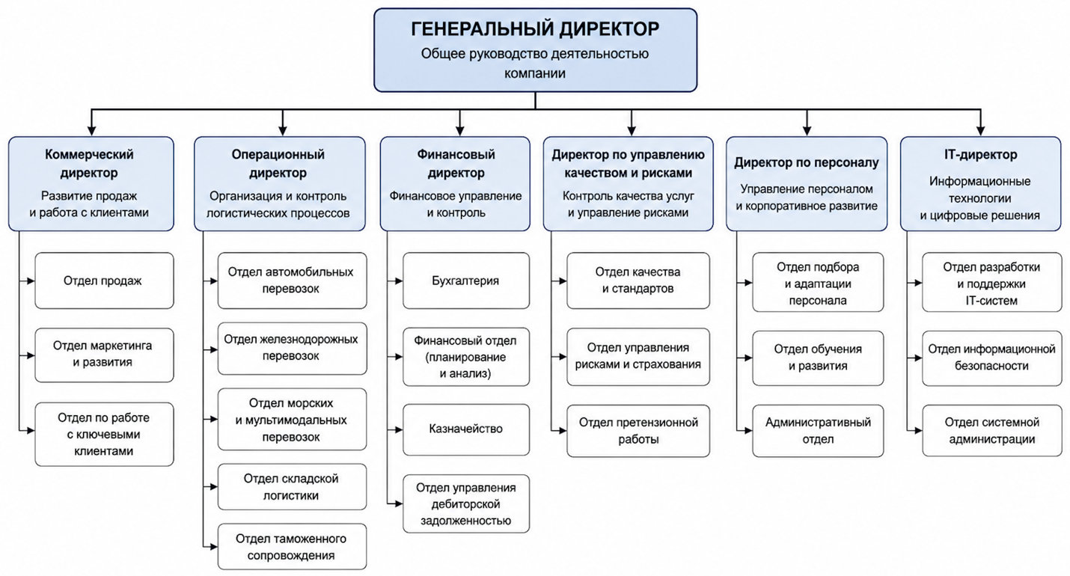
Рисунок 1 - Организационная структура ООО «РТА Роуд»

Развернутая организационная структура показывает распределение ответственности между коммерческим, операционным, финансовым, административным, кадровым, ИТ- и контрольным направлениями. Для финансового менеджмента особое значение имеет согласование работы коммерческого, операционного и финансового блоков: коммерческое направление формирует заказы, операционное направление отвечает за их исполнение, финансовая служба контролирует платежеспособность, маржинальность и расчеты с клиентами.
Миссия ООО «РТА Роуд» состоит в обеспечении надежной логистики для корпоративных клиентов через сочетание транспортной экспертизы, таможенного сопровождения, складской обработки и контроля движения грузов на всех этапах.
Стратегические цели предприятия:
1.Укрепление позиций на рынке комплексной логистики.
2.Рост доли заказов с таможенным и складским сопровождением.
3.Снижение зависимости от отдельных маршрутов и перевозчиков.
4.Повышение маржинальности услуг за счет точного расчета себестоимости перевозок.
5.Сокращение финансового цикла и ускорение возврата дебиторской задолженности.
6.Развитие управленческой отчетности по направлениям бизнеса.
7.Снижение влияния валютных, операционных и логистических рисков.
Конкурентная среда ООО «РТА Роуд» включает крупные федеральные логистические компании, международных и локальных экспедиторов, автомобильных перевозчиков, таможенных представителей и складских операторов. Конкуренция основана на цене, надежности, сроках доставки, опыте работы с нестандартными грузами, качестве документооборота и способности сопровождать клиента в сложных маршрутах.
PEST-анализ внешней среды представлен в таблице 3.
Таблица 3 - PEST-анализ ООО «РТА Роуд»
Фактор | Содержание влияния | Управленческий вывод
Политико-правовые факторы | Регулирование внешнеэкономической деятельности, таможенные процедуры, требования к перевозке опасных и температурных грузов, изменения правил международных перевозок | Требуется постоянный контроль документов, разрешений, маршрутов и договорных условий
Экономические факторы | Колебания валютных курсов, стоимость топлива, тарифы перевозчиков, инфляция, изменение спроса со стороны корпоративных клиентов | Требуется регулярный пересчет тарифов и контроль маржинальности заказов
Социальные факторы | Спрос на надежную доставку, рост требований клиентов к прозрачности сроков и отчетности, ценность персональной работы менеджера с клиентом | Требуется развитие клиентского сервиса и стандартов коммуникации
Технологические факторы | Электронный документооборот, системы отслеживания грузов, управленческие панели, автоматизация расчетов себестоимости | Требуется расширение цифровых инструментов финансового и операционного контроля

SWOT-анализ ООО «РТА Роуд» представлен в таблице 4.

Таблица 4 - SWOT-анализ ООО «РТА Роуд»
Сильные стороны | Слабые стороны
1.Опыт работы в логистике и международных перевозках. 2.Широкий набор услуг: перевозки, склад, таможенное сопровождение. 3.Наличие компетенций по сложным грузам и отраслевым решениям. 4.Работа с корпоративными клиентами. 5.Команда с практическими знаниями в логистике и документообороте. | 1.Зависимость финансового результата от стоимости подрядчиков и перевозчиков. 2.Высокая роль дебиторской задолженности в оборотном капитале. 3.Риск снижения маржинальности при фиксированных тарифах для клиентов. 4.Сложность одновременного контроля нескольких направлений услуг. 5.Зависимость от качества план-факт контроля по каждому заказу.
Возможности | Угрозы
1.Рост спроса на комплексные логистические услуги. 2.Развитие перевозок по направлениям Китай, Турция, СНГ. 3.Расширение услуг складской обработки и таможенного сопровождения. 4.Внедрение детального расчета маржинальности по клиентам и маршрутам. 5.Сокращение финансового цикла через управление дебиторской задолженностью. | 1.Рост стоимости топлива, перевозок и терминальной обработки. 2.Задержки на маршрутах и в таможенных процедурах. 3.Валютные колебания. 4.Снижение платежной дисциплины клиентов. 5.Усиление ценовой конкуренции со стороны локальных перевозчиков.

Для визуализации результатов SWOT-анализа используется рисунок 2.
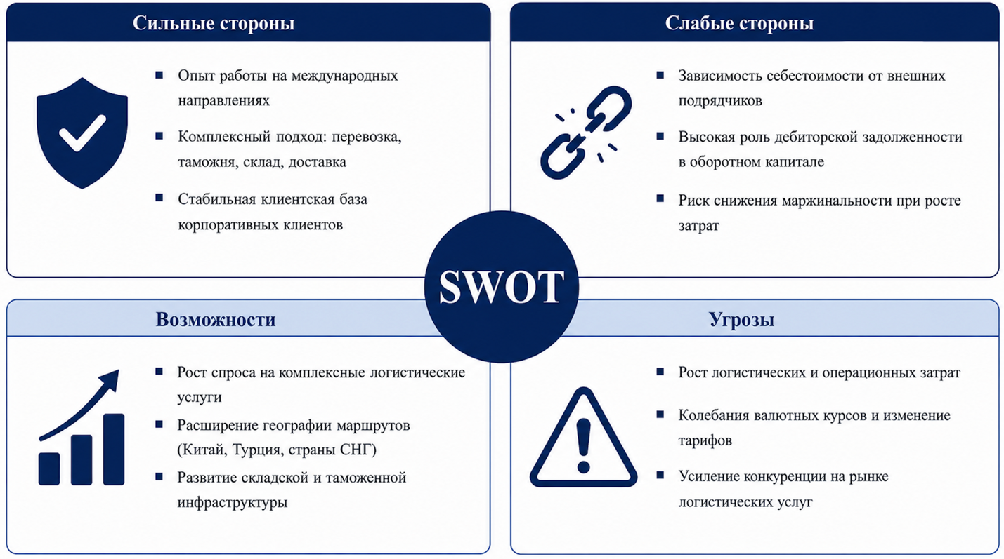
Рисунок 2 - SWOT-анализ ООО «РТА Роуд»

SWOT-анализ показывает, что главным направлением управленческого развития является не простое увеличение объема заказов, а повышение качества финансового контроля по каждому заказу. Для логистической компании рост выручки дает устойчивый результат только при сохранении маржинальности, контроле сроков оплаты и управлении рисками исполнения перевозок.

2.АНАЛИЗ ОСНОВНЫХ ЭКОНОМИЧЕСКИХ ПОКАЗАТЕЛЕЙ ХОЗЯЙСТВЕННО-ФИНАНСОВОЙ ДЕЯТЕЛЬНОСТИ ПРЕДПРИЯТИЯ

Анализ хозяйственно-финансовой деятельности ООО «РТА Роуд» проведен за 2023-2025 гг. Базой анализа стали открытые регистрационно-финансовые сведения по организации и данные бухгалтерской финансовой отчетности. В качестве основных показателей использованы выручка, чистая прибыль, активы, чистые активы и среднесписочная численность персонала. Показатели себестоимости и прямых расходов по услугам, валовой прибыли, коммерческих и управленческих расходов сгруппированы для управленческой оценки финансового результата логистической деятельности. Ключевые показатели представлены в таблице 5.
Таблица 5 - Основные экономические показатели ООО «РТА Роуд» за 2023-2025 гг.
Показатель | 2023 г. | 2024 г. | 2025 г. | Отклонение 2024/2023 | Отклонение 2025/2024
Выручка, тыс. руб. | 1 620 000 | 1 969 388 | 1 720 388 | +349 388 | -249 000
Себестоимость и прямые расходы по услугам, тыс. руб. | 1 330 000 | 1 612 000 | 1 425 000 | +282 000 | -187 000
Валовая прибыль, тыс. руб. | 290 000 | 357 388 | 295 388 | +67 388 | -62 000
Коммерческие и управленческие расходы, тыс. руб. | 205 000 | 246 000 | 218 000 | +41 000 | -28 000
Прибыль от продаж, тыс. руб. | 85 000 | 111 388 | 77 388 | +26 388 | -34 000
Чистая прибыль, тыс. руб. | 60 000 | 84 000 | 58 200 | +24 000 | -25 800
Активы на конец года, тыс. руб. | 590 000 | 662 000 | 506 000 | +72 000 | -156 000
Чистые активы, тыс. руб. | 170 000 | 235 000 | 210 000 | +65 000 | -25 000
Среднесписочная численность, чел. | 90 | 97 | 97 | +7 | 0

В 2024 г. выручка увеличилась на 349 388 тыс. руб., что отражает расширение объема логистических услуг и рост спроса со стороны корпоративных клиентов. Чистая прибыль выросла на 24 000 тыс. руб. Рост прибыли был ниже темпа роста выручки, что связано с высокой долей переменных затрат в логистике: перевозчики, терминалы, складская обработка, таможенное сопровождение, топливо, страхование и оформление документов.
В 2025 г. выручка снизилась на 249 000 тыс. руб. Активы сократились на 156 000 тыс. руб., чистая прибыль составила 58 200 тыс. руб. При сохранении среднесписочной численности персонала на уровне 97 человек снижение прибыли связано не с сокращением трудовых ресурсов, а с уменьшением объема и маржинальности части заказов.
Структура выручки по направлениям деятельности представлена в таблице 6.
Таблица 6 - Структура выручки ООО «РТА Роуд» по направлениям деятельности, %
Направление деятельности | 2023 г. | 2024 г. | 2025 г.
Автомобильные перевозки | 45 | 42 | 41
Железнодорожные перевозки | 10 | 11 | 10
Морские и мультимодальные перевозки | 15 | 16 | 15
Таможенные услуги | 10 | 11 | 12
Складская логистика | 8 | 7 | 8
Отраслевые и проектные решения | 12 | 13 | 14
Итого | 100 | 100 | 100

Данные таблицы показывают, что автомобильные перевозки остаются основным направлением деятельности. Их доля снизилась с 45% в 2023 г. до 41% в 2025 г., что является положительным признаком диверсификации. Доля таможенных услуг и отраслевых решений увеличилась. Это важно для финансового менеджмента, потому что комплексные услуги дают более высокую управляемость клиентского заказа и позволяют удерживать клиента не только ценой перевозки, но и качеством сопровождения.
Для визуализации структуры выручки целесообразно использовать рисунок 3.
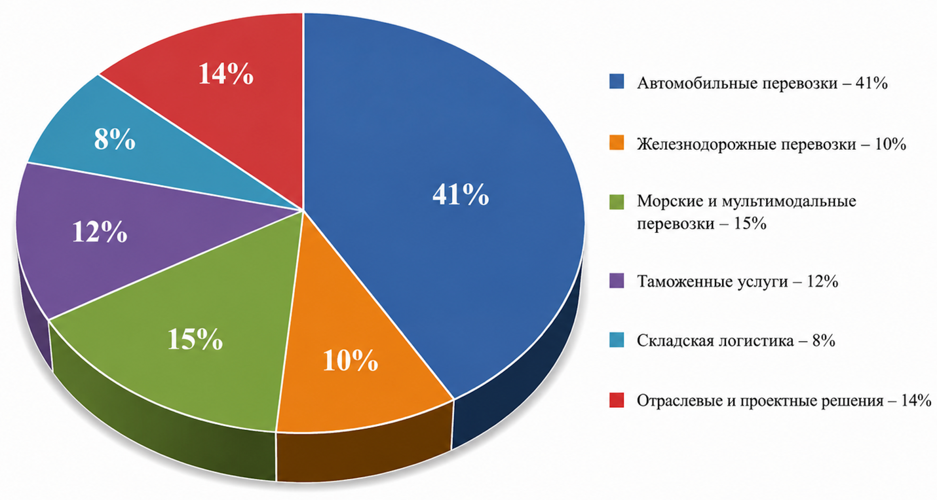
Рисунок 3 - Структура выручки ООО «РТА Роуд» по направлениям деятельности за 2025 год, %

Структура выручки подтверждает снижение зависимости предприятия от автомобильных перевозок и рост доли направлений, требующих профессионального сопровождения: таможенных услуг и отраслевых проектных решений. Для финансового менеджмента это означает необходимость отдельного расчета маржинальности не только по крупным клиентам, но и по видам услуг.
Финансовые коэффициенты рассчитаны на основе показателей таблицы 5. Рентабельность продаж показывает долю чистой прибыли в выручке. Рентабельность активов отражает отдачу активов по чистой прибыли. Рентабельность собственного капитала рассчитана через чистые активы. Коэффициент автономии показывает долю чистых активов в общей величине активов. Ресурсоотдача активов отражает объем выручки, приходящийся на один рубль активов на конец года.
Финансовые коэффициенты представлены в таблице 7.
Таблица 7 - Финансовые коэффициенты ООО «РТА Роуд» за 2023-2025 гг.
Показатель | Формула расчета | 2023 г. | 2024 г. | 2025 г.
Рентабельность продаж по чистой прибыли, % | Чистая прибыль / Выручка х 100 | 3,7 | 4,3 | 3,4
Рентабельность активов, % | Чистая прибыль / Активы х 100 | 10,2 | 12,7 | 11,5
Рентабельность собственного капитала, % | Чистая прибыль / Чистые активы х 100 | 35,3 | 35,7 | 27,7
Коэффициент автономии | Чистые активы / Активы | 0,29 | 0,35 | 0,42
Коэффициент текущей ликвидности | Оборотные активы / Краткосрочные обязательства | 1,26 | 1,31 | 1,46
Ресурсоотдача активов, раз | Выручка / Активы | 2,75 | 2,98 | 3,40

Рентабельность продаж по чистой прибыли в 2024 г. увеличилась до 4,3%, но в 2025 г. снизилась до 3,4%. Это показывает, что предприятие сохраняет прибыльность, но чувствительно к изменению себестоимости логистических услуг. Для логистической компании уровень чистой рентабельности зависит от точности коммерческого расчета, своевременности пересмотра тарифов, условий оплаты с клиентами и качества контроля подрядчиков.
Коэффициент автономии вырос с 0,29 до 0,42. Это означает повышение доли собственных источников в финансировании активов. Для предприятия сферы логистики показатель является положительным, потому что снижает зависимость от краткосрочных обязательств и повышает финансовую устойчивость.
Коэффициент текущей ликвидности увеличился с 1,26 до 1,46. Компания способна покрывать краткосрочные обязательства оборотными активами, но запас ликвидности остается управленчески чувствительным: при задержке платежей от клиентов или росте авансовых платежей подрядчикам может возникнуть кассовый разрыв.
Для анализа финансового цикла рассмотрены показатели дебиторской и кредиторской задолженности. Период оборота дебиторской задолженности рассчитан по формуле: дебиторская задолженность / выручка х 365 дней. Период оборота кредиторской задолженности рассчитан по формуле: кредиторская задолженность / себестоимость и прямые расходы по услугам х 365 дней. Разрыв между сроком оплаты клиентов и поставщиков рассчитан как разница между периодом оборота кредиторской задолженности и периодом оборота дебиторской задолженности. Результаты расчета представлены в таблице 8.
Таблица 8 - Анализ расчетов ООО «РТА Роуд» с клиентами и поставщиками
Показатель | 2023 г. | 2024 г. | 2025 г.
Дебиторская задолженность, тыс. руб. | 225 000 | 265 000 | 230 000
Кредиторская задолженность, тыс. руб. | 240 000 | 286 000 | 205 000
Период оборота дебиторской задолженности, дней | 50,7 | 49,1 | 48,8
Период оборота кредиторской задолженности, дней | 65,9 | 64,8 | 52,5
Разрыв между сроком оплаты клиентов и поставщиков, дней | +15,2 | +15,7 | +3,7

В 2023-2024 гг. кредиторская задолженность оборачивалась медленнее дебиторской. Это давало предприятию временный источник финансирования оборота. В 2025 г. разрыв сократился до 3,7 дня. Это усиливает требования к платежному календарю, потому что компания уже не получает выраженного финансового запаса за счет более поздней оплаты поставщикам.
В логистике риск кассового разрыва возникает в момент, когда перевозчики, склады, терминалы и таможенные контрагенты требуют оплату быстрее, чем клиент оплачивает услугу. Поэтому финансовый менеджмент ООО «РТА Роуд» должен контролировать не только прибыль по заказу, но и срок возврата денежных средств.
Для визуализации динамики финансовых результатов целесообразно использовать рисунок 4.
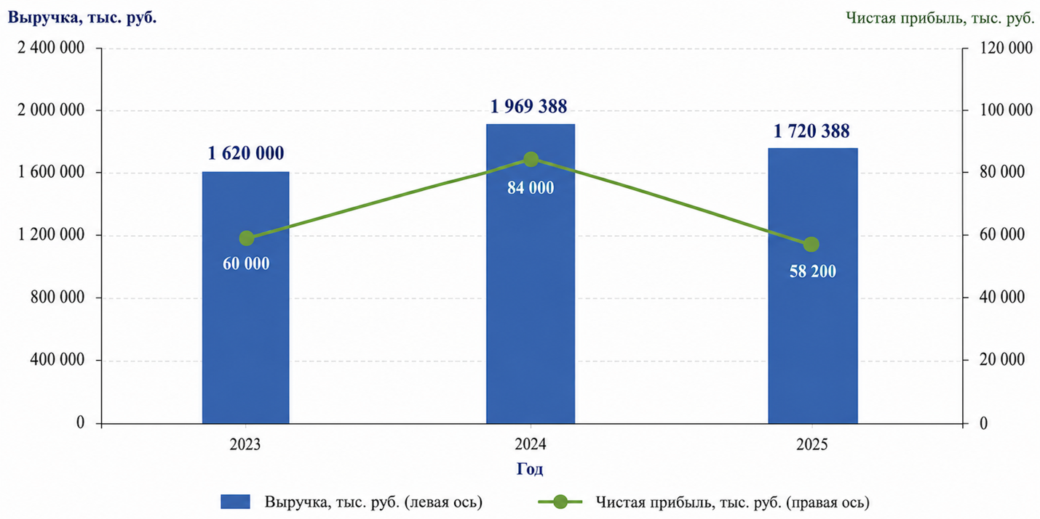
Рисунок 4 - Динамика выручки и чистой прибыли ООО «РТА Роуд»
за 2023-2025 гг.

Динамика показывает, что в 2025 г. предприятие сохранило прибыль, но сократило объем деятельности по выручке. В этой ситуации финансовый менеджмент должен быть ориентирован на качество выручки: доходность клиента, срок оплаты, структуру услуг и риск исполнения заказа.

3.ХАРАКТЕРИСТИКА СИСТЕМЫ ФИНАНСОВОГО МЕНЕДЖМЕНТА НА ПРЕДПРИЯТИИ

Система финансового менеджмента ООО «РТА Роуд» представляет собой совокупность управленческих процедур, направленных на формирование, распределение и использование финансовых ресурсов предприятия. Для логистической компании эта система связана с операционной деятельностью ежедневно: каждый заказ имеет цену для клиента, себестоимость исполнения, сроки оплаты, документы, риски и финансовый результат. Основные элементы финансового менеджмента ООО «РТА Роуд» представлены в таблице 9.
Таблица 9 - Элементы системы финансового менеджмента ООО «РТА Роуд»
Элемент системы | Содержание | Значение для предприятия
Финансовое планирование | Планирование выручки, затрат, денежных потоков, прибыли и потребности в оборотных средствах | Обеспечивает связь коммерческих планов с платежеспособностью
Бюджетирование | Формирование бюджетов по подразделениям и направлениям услуг | Позволяет контролировать доходность деятельности
Платежный календарь | Планирование поступлений и платежей по датам | Предотвращает кассовые разрывы
Управление дебиторской задолженностью | Контроль сроков оплаты клиентов, лимитов задолженности, просрочки | Ускоряет возврат денежных средств
Управление затратами | Контроль стоимости перевозчиков, складов, терминалов, услуг оформления | Сохраняет маржинальность заказов
Управленческая отчетность | План-факт анализ выручки, затрат, прибыли, задолженности и денежных потоков | Дает руководству данные для решений
Внутренний финансовый контроль | Проверка договоров, счетов, актов, платежей, первичных документов | Снижает риск ошибок и потерь
Управление финансовыми рисками | Валютный, кредитный, операционный, маршрутный, таможенный риск | Снижает вероятность убытков и штрафов

Финансовая служба предприятия должна работать в тесной связке с коммерческим и операционным блоками. Коммерческий менеджер согласует цену с клиентом, операционный блок определяет способ исполнения заказа, финансовая служба оценивает платежные условия и экономический результат. Без этой связи возрастает риск низкомаржинальной выручки, когда заказ увеличивает оборот, но дает слабую прибыль или создает задержку денежных средств.
Финансовые ресурсы ООО «РТА Роуд» формируются за счет денежных поступлений от клиентов, собственного капитала, накопленной прибыли, кредиторской задолженности перед поставщиками и авансов по отдельным заказам. Расходование средств связано с оплатой перевозчиков, складских и терминальных услуг, таможенного сопровождения, страхования, персонала, аренды, связи, программного обеспечения, налогов и административных расходов.
В логистике большая часть затрат имеет переменный характер, поэтому себестоимость услуги формируется по каждому заказу отдельно. Ошибка в расчете маршрута, ставки перевозчика, терминальной обработки, дополнительных услуг или валютной составляющей снижает прибыль по заказу.
Система внутреннего финансового контроля в ООО «РТА Роуд» должна охватывать три уровня, представленные в таблице 10.
Таблица 10 - Уровни внутреннего финансового контроля ООО «РТА Роуд»
Уровень контроля | Содержание контроля | Ответственные участники
Предварительный контроль | Проверка договора, платежных условий, лимита клиента, плановой себестоимости заказа | Коммерческий блок, финансовая служба, юридическое сопровождение
Текущий контроль | Контроль фактических затрат, дополнительных расходов, сроков оплаты, статуса документов | Операционный блок, бухгалтерия, финансовая служба
Последующий контроль | Анализ фактической маржинальности, просрочки, отклонений от бюджета, причин потерь | Финансовая служба, руководители подразделений

Предварительный контроль имеет наибольшее значение. Если цена клиенту рассчитана без учета полного состава расходов, последующий контроль только фиксирует потерю прибыли. Поэтому для ООО «РТА Роуд» важен расчет плановой маржинальности до принятия заказа в работу.
Система финансового менеджмента ООО «РТА Роуд» (Приложение 2) обеспечивает контроль основных денежных потоков и затрат, однако требует усиления аналитической работы по маржинальности заказов, срокам расчетов и финансовым рискам. Главная задача — перейти от общего контроля финансового результата к управлению прибыльностью по направлениям, клиентам и маршрутам.
Основные проблемы финансового менеджмента предприятия представлены в таблице 11.
Таблица 11 - Проблемы системы финансового менеджмента ООО «РТА Роуд»
Проблема | Проявление | Последствие
Недостаточная детализация маржинальности заказов | Прибыльность оценивается укрупненно по периоду или направлению | Отдельные низкомаржинальные заказы скрываются в общей выручке
Риск просрочки дебиторской задолженности | Средний срок оплаты клиентов близок к 49 дням | Денежные средства задерживаются в расчетах
Сокращение финансового запаса по кредиторской задолженности | В 2025 г. разрыв между оплатой клиентов и поставщиков снизился до 3,7 дня | Возрастает риск кассовых разрывов
Высокая зависимость от внешних подрядчиков | Перевозчики и терминалы формируют основную часть себестоимости | Рост ставок быстро снижает прибыль
Недостаточная оперативность план-факт анализа | Отклонения выявляются после завершения заказа | Усложняется быстрое управленческое реагирование
Валютные и маршрутные риски | Международные направления зависят от курса, сроков, документов и таможенных процедур | Возможны дополнительные расходы и задержки

Риски финансового менеджмента ООО «РТА Роуд» представлены в таблице 12.
Таблица 12 - Карта финансовых рисков ООО «РТА Роуд»
Вид риска | Причина возникновения | Уровень влияния | Меры управления
Кредитный риск | Клиент задерживает оплату или превышает лимит задолженности | Высокий | Лимиты по клиентам, контроль просрочки, предоплата по новым клиентам
Риск снижения маржинальности | Рост ставок перевозчиков и складских расходов | Высокий | Расчет плановой и фактической маржи по каждому заказу
Валютный риск | Расчеты по международным перевозкам зависят от курса | Средний | Валютная оговорка в договоре, пересчет тарифа при изменении курса
Операционный риск | Ошибки в документах, маршрутах, сроках, взаимодействии с подрядчиками | Высокий | Чек-листы заказа, контроль документов, единые регламенты
Таможенный риск | Задержка выпуска товара, неверный код, неполный пакет документов | Средний | Предварительная проверка документов, участие профильного специалиста
Риск ликвидности | Несовпадение сроков оплаты клиентов и поставщиков | Высокий | Платежный календарь на 13 недель, ежедневный контроль денежных средств

Финансовый менеджмент ООО «РТА Роуд» имеет стратегическое значение для всей деятельности предприятия. Высокий объем продаж обеспечивает устойчивый финансовый результат только при контроле маржинальности, сроков оплаты и себестоимости исполнения заказов. Финансовая устойчивость достигается через точную оценку заказов, дисциплину расчетов, контроль себестоимости, управление рисками и регулярную управленческую отчетность.

4.РАЗРАБОТКА РЕКОМЕНДАЦИЙ ПО СОВЕРШЕНСТВОВАНИЮ СИСТЕМЫ ФИНАНСОВОГО МЕНЕДЖМЕНТА НА ПРЕДПРИЯТИИ

Совершенствование системы финансового менеджмента ООО «РТА Роуд» должно быть направлено на повышение управляемости денежных потоков, сохранение маржинальности, ускорение возврата дебиторской задолженности и снижение финансовых рисков.
Предлагаемые мероприятия представлены в таблице 13.
Таблица 13 - Рекомендации по совершенствованию системы финансового менеджмента ООО «РТА Роуд»
№ | Мероприятие | Содержание | Ожидаемый результат
1 | Внедрение платежного календаря на 13 недель | Еженедельное планирование поступлений и платежей с ежедневным обновлением факта | Снижение риска кассовых разрывов
2 | Введение лимитов дебиторской задолженности по клиентам | Установление лимита по каждому клиенту с учетом оборота, срока оплаты, истории просрочки | Сокращение просрочки и ускорение возврата денежных средств
3 | Расчет маржинальности каждого заказа | Фиксация плановой и фактической выручки, прямых затрат, валовой маржи и отклонений | Выявление низкомаржинальных заказов
4 | ABC-анализ клиентов по прибыли | Разделение клиентов по вкладу в прибыль, а не только по выручке | Концентрация усилий на финансово ценных клиентах
5 | План-факт контроль затрат по направлениям услуг | Сравнение плановой и фактической себестоимости по перевозкам, складу, таможне | Снижение перерасхода
6 | Финансовая панель руководителя | Единый отчет по выручке, прибыли, дебиторской задолженности, платежам, рискам | Быстрое принятие управленческих решений
7 | Регламент управления финансовыми рисками | Описание рисков, ответственных лиц, предельных значений, порядка реагирования | Повышение устойчивости финансового управления

Рабочие формы контроля маржинальности заказа и дебиторской задолженности представлены в приложениях 4 и 5.
Первое мероприятие — внедрение платежного календаря на 13 недель. Для ООО «РТА Роуд» этот инструмент имеет прямое значение, потому что компания работает с большим числом платежей: оплата перевозчиков, складов, терминалов, таможенных услуг, административных расходов и налогов. Платежный календарь должен включать поступления от клиентов, обязательные платежи, плановые платежи подрядчикам, налоговые даты, остатки денежных средств и прогноз кассового разрыва.
Структура платежного календаря представлена в таблице 14.
Таблица 14 - Расчетный фрагмент платежного календаря ООО «РТА Роуд», тыс. руб.
Показатель | Неделя 1 | Неделя 2 | Неделя 3 | Неделя 4 | Итого за 4 недели
Остаток денежных средств на начало периода | 18 500 | 21 800 | 16 900 | 21 600 | 18 500
Поступления от клиентов | 42 000 | 36 500 | 44 200 | 39 800 | 162 500
Поступления авансов | 8 000 | 6 500 | 7 000 | 9 500 | 31 000
Оплата перевозчиков | 24 500 | 27 800 | 25 600 | 26 400 | 104 300
Оплата складов и терминалов | 6 200 | 5 900 | 6 800 | 6 400 | 25 300
Таможенное сопровождение и документы | 3 500 | 3 800 | 4 100 | 3 600 | 15 000
Фонд оплаты труда | 5 800 | 0 | 5 800 | 0 | 11 600
Налоги и обязательные платежи | 2 700 | 3 200 | 1 900 | 4 500 | 12 300
Административные расходы | 4 000 | 7 200 | 2 300 | 3 900 | 17 400
Остаток денежных средств на конец периода | 21 800 | 16 900 | 21 600 | 26 100 | 26 100
Чистое изменение денежных средств | +3 300 | -4 900 | +4 700 | +4 500 | +7 600

Данные таблицы 14 показывают, что наиболее напряженной является вторая неделя, где чистое изменение денежных средств составляет -4 900 тыс. руб. Основная причина — снижение поступлений от клиентов при одновременном росте платежей перевозчикам и административных расходов. При наличии платежного календаря финансовая служба заранее определяет неделю возможного ухудшения платежной позиции, согласует перенос части платежей и ускоряет получение оплаты от клиентов. За четыре недели положительное чистое изменение денежных средств составляет 7 600 тыс. руб.
Второе мероприятие — управление дебиторской задолженностью через лимиты. Для каждого клиента необходимо установить платежный статус: надежный, контролируемый, рискованный. Лимит должен зависеть от суммы заказов, среднего срока оплаты, наличия просрочки, отрасли клиента и условий договора. Матрица управления дебиторской задолженностью клиентов представлена в таблице 15.
Таблица 15 - Матрица управления дебиторской задолженностью клиентов
Категория клиента | Признак | Условия работы
A | Крупный оборот, высокая дисциплина оплаты, просрочка отсутствует | Стандартная отсрочка, индивидуальные условия, приоритетное сопровождение
B | Средний оборот, единичные задержки оплаты | Лимит задолженности, контроль оплаты за 5 дней до срока
C | Небольшой оборот или нестабильная оплата | Частичная предоплата, сокращенная отсрочка
D | Повторная просрочка, спорные документы, высокий риск | Работа по предоплате или после погашения задолженности

Для текущего контроля задолженности, сроков оплаты, просрочки и лимитов по клиентам разработана рабочая форма контроля дебиторской задолженности, представленная в приложении 5.
Сокращение периода оборота дебиторской задолженности с 48,8 до 41 дня высвободит часть оборотных средств. Расчет эффекта:
1.Среднедневная выручка 2025 г. = 1 720 388 тыс. руб. / 365 дней = 4 713,4 тыс. руб.
2.Сокращение периода оборота дебиторской задолженности = 48,8 дня - 41 день = 7,8 дня.
3.Высвобождение оборотных средств = 4 713,4 тыс. руб. х 7,8 дня = 36 764,5 тыс. руб., или 36,8 млн руб.
Следовательно, за счет повышения платежной дисциплины клиентов предприятие может высвободить 36,8 млн руб. оборотных средств.
Третье мероприятие — расчет маржинальности каждого заказа. В логистике один заказ может включать несколько элементов себестоимости: перевозка, терминал, склад, оформление, страхование, дополнительные работы, штрафы за простой, корректировка маршрута. Поэтому расчет должен проводиться до принятия заказа и после его завершения. Форма расчета маржинальности заказа представлена в таблице 16.
Таблица 16 - Расчет маржинальности логистического заказа, тыс. руб.
Показатель | План | Факт | Отклонение
Выручка по заказу | 1 250 | 1 250 | 0
Оплата перевозчика | 760 | 790 | +30
Складские и терминальные услуги | 95 | 110 | +15
Таможенное сопровождение | 60 | 60 | 0
Страхование | 25 | 25 | 0
Дополнительные расходы | 30 | 48 | +18
Прямые расходы всего | 970 | 1 033 | +63
Валовая прибыль по заказу | 280 | 217 | -63
Валовая маржа, % | 22,4 | 17,4 | -5,0 п.п.

Расчет показывает снижение фактической валовой маржи с 22,4% до 17,4%. Основные причины отклонения — рост оплаты перевозчика на 30 тыс. руб., увеличение складских и терминальных расходов на 15 тыс. руб. и дополнительные расходы в размере 18 тыс. руб. Совокупное увеличение прямых расходов составило 63 тыс. руб., что снизило валовую прибыль по заказу с 280 тыс. руб. до 217 тыс. руб. Для финансового менеджмента такой расчет важен перед повторным выполнением заказа с тем же клиентом: условия тарифа должны быть пересмотрены, а дополнительные расходы — включены в договорные условия оплаты.
Четвертое мероприятие — ABC-анализ клиентов по прибыли. Выручка не должна быть единственным критерием ценности клиента. Клиент с большим оборотом может давать низкую маржинальность, задерживать оплату и перегружать операционный блок. Финансово ценный клиент приносит прибыль, соблюдает платежную дисциплину и не создает избыточных операционных рисков. Группировка клиентов по вкладу в прибыль представлена в таблице 17.
Таблица 17 - ABC-анализ клиентов по прибыли
Группа клиентов | Доля клиентов | Доля прибыли | Управленческое решение
A | 20% | 70% | Индивидуальное сопровождение, сохранение условий, развитие долгосрочных договоров
B | 30% | 20% | Контроль маржинальности, развитие дополнительных услуг
C | 50% | 10% | Пересмотр тарифов, ограничение отсрочки, отказ от убыточных заказов

Пятое мероприятие — внедрение финансовой панели руководителя (Приложение 3). Она должна обновляться не реже одного раза в неделю и включать показатели, которые отражают реальное состояние бизнеса. Состав финансовой панели руководителя представлен в таблице 18.
Таблица 18 - Состав финансовой панели руководителя ООО «РТА Роуд»
Блок показателей | Показатели
Выручка и прибыль | Выручка за период, валовая прибыль, чистая прибыль, маржинальность
Денежные потоки | Остаток денежных средств, поступления, платежи, прогноз дефицита
Дебиторская задолженность | Общая сумма, просрочка, топ-10 должников, средний срок оплаты
Кредиторская задолженность | Общая сумма, ближайшие платежи, критические поставщики
Заказы | Количество заказов, средний чек, низкомаржинальные заказы
Риски | Валютные отклонения, задержки перевозок, претензии, спорные документы

Финансовая панель должна стать рабочим инструментом руководства. Ее задача — не заменить бухгалтерскую отчетность, а дать управленческую картину: где формируется прибыль, где деньги задерживаются, какие заказы требуют пересмотра условий, где возникает риск кассового разрыва.
Оценка эффекта дана по ключевым управленческим направлениям, которые прямо связаны с выявленными проблемами: сроками оплаты клиентов, маржинальностью заказов, платежным календарем, структурой клиентской базы и финансовыми рисками.
Ожидаемый эффект от мероприятий представлен в таблице 19.
Таблица 19 - Ожидаемый эффект от совершенствования финансового менеджмента ООО «РТА Роуд»
Мероприятие | Финансовый эффект | Управленческий эффект
Сокращение периода оборота дебиторской задолженности до 41 дня | Высвобождение 36,8 млн руб. оборотных средств | Ускорение возврата денежных средств
План-факт контроль маржинальности заказов | Предотвращение потерь валовой прибыли по низкомаржинальным заказам | Пересмотр тарифов и условий оплаты по заказам с отклонениями
Платежный календарь на 13 недель | Снижение риска кассовых разрывов и потребности в срочном финансировании | Повышение управляемости поступлений и платежей
ABC-анализ клиентов по прибыли | Рост доли финансово ценных клиентов в клиентском портфеле | Перераспределение усилий коммерческого блока на прибыльные заказы
Регламент финансовых рисков | Снижение потерь от отклонений, задержек и спорных документов | Закрепление ответственности за финансовые риски

Реализация предложенных мероприятий позволит ООО «РТА Роуд» перейти от общего финансового контроля к более точному управлению доходностью. Для компании с логистической специализацией это имеет решающее значение, потому что финансовый результат формируется на уровне каждого маршрута, клиента, договора и платежного срока.

ЗАКЛЮЧЕНИЕ

Практика по профилю профессиональной деятельности, Ч.2 пройдена в ООО «РТА Роуд» в период с 29.06.2026 по 26.07.2026. В ходе практики выполнены все задачи, предусмотренные индивидуальным заданием: изучена производственная специализация предприятия, проведен анализ основных экономических показателей хозяйственно-финансовой деятельности, дана характеристика системы финансового менеджмента и разработаны рекомендации по ее совершенствованию.
Предприятие оказывает услуги автомобильных и железнодорожных перевозок, мультимодальной логистики, таможенного сопровождения, складской обработки и отраслевых логистических решений.
Анализ хозяйственно-финансовой деятельности за 2023-2025 гг. показал, что в 2024 г. выручка предприятия увеличилась на 349 388 тыс. руб., а чистая прибыль выросла на 24 000 тыс. руб. В 2025 г. выручка снизилась на 249 000 тыс. руб., чистая прибыль составила 58 200 тыс. руб., активы сократились до 506 000 тыс. руб., чистые активы составили 210 000 тыс. руб. При этом коэффициент автономии вырос до 0,42, коэффициент текущей ликвидности — до 1,46. Это показывает, что предприятие сохранило прибыльность и повысило финансовую устойчивость, но столкнулось со снижением объема и маржинальности части заказов.
Проведенный анализ расчетов с клиентами и поставщиками показал, что период оборота дебиторской задолженности в 2025 г. составил 48,8 дня, период оборота кредиторской задолженности — 52,5 дня. Разрыв между сроками оплаты клиентов и поставщиков сократился до 3,7 дня. Это усиливает значение платежного календаря и контроля дебиторской задолженности, поскольку предприятие теряет прежний запас времени между поступлениями от клиентов и платежами поставщикам.
Характеристика системы финансового менеджмента показала, что управление финансами в ООО «РТА Роуд» включает финансовое планирование, бюджетирование, платежный календарь, контроль дебиторской задолженности, управление затратами, внутренний финансовый контроль и управление рисками. Наиболее значимыми проблемами являются недостаточная детализация маржинальности заказов, риск просрочки дебиторской задолженности, сокращение финансового запаса по расчетам с поставщиками, зависимость себестоимости от внешних подрядчиков и недостаточная оперативность план-факт анализа.
Для решения выявленных проблем разработаны рекомендации по внедрению платежного календаря на 13 недель, установлению лимитов дебиторской задолженности по клиентам, расчету маржинальности каждого заказа, проведению ABC-анализа клиентов по прибыли, план-факт контролю затрат и формированию финансовой панели руководителя. Расчет показал, что сокращение периода оборота дебиторской задолженности с 48,8 до 41 дня высвобождает 36,8 млн руб. оборотных средств.
Практическое применение предложенных мероприятий позволит ООО «РТА Роуд» повысить управляемость денежных потоков, снизить риск кассовых разрывов, усилить контроль маржинальности заказов, ускорить возврат дебиторской задолженности и закрепить ответственность за финансовые риски. Основной результат исследования состоит в переходе от общего контроля финансового результата к управлению доходностью по клиентам, маршрутам, видам услуг и срокам расчетов.
За время практики сформированы навыки сбора, обработки и анализа экономической информации, расчета финансовых коэффициентов, оценки хозяйственно-финансовой деятельности предприятия, анализа внешней и внутренней среды, характеристики системы финансового менеджмента, выявления финансовых рисков и разработки практических рекомендаций для коммерческой организации.

СПИСОК ИСПОЛЬЗОВАННЫХ ИСТОЧНИКОВ

1.Гражданский кодекс Российской Федерации. Часть первая от 30.11.1994 № 51-ФЗ, с изменениями и дополнениями [Электронный ресурс] / Информационно-правовая система Гарант. Режим доступа: http://base.garant.ru/10164072/
2.Гражданский кодекс Российской Федерации. Часть вторая от 26.01.1996 № 14-ФЗ, с изменениями и дополнениями [Электронный ресурс] / Информационно-правовая система Гарант. Режим доступа: http://base.garant.ru/10164072/
3.Налоговый кодекс Российской Федерации. Часть первая от 31.07.1998 № 146-ФЗ, с изменениями и дополнениями [Электронный ресурс] / Информационно-правовая система КонсультантПлюс. Режим доступа: http://www.consultant.ru/document/cons_doc_LAW_19671/
4.Налоговый кодекс Российской Федерации. Часть вторая от 05.08.2000 № 117-ФЗ, с изменениями и дополнениями [Электронный ресурс] / Информационно-правовая система КонсультантПлюс. Режим доступа: http://www.consultant.ru/document/cons_doc_LAW_28165/
5.Федеральный закон «Об обществах с ограниченной ответственностью» от 08.02.1998 № 14-ФЗ, с изменениями и дополнениями [Электронный ресурс] / Информационно-правовая система КонсультантПлюс. Режим доступа: http://www.consultant.ru/document/cons_doc_LAW_17819/
6.Федеральный закон «О бухгалтерском учете» от 06.12.2011 № 402-ФЗ, с изменениями и дополнениями [Электронный ресурс] / Информационно-правовая система КонсультантПлюс. Режим доступа: http://www.consultant.ru/document/cons_doc_LAW_122855/
7.Федеральный закон «О транспортно-экспедиционной деятельности» от 30.06.2003 № 87-ФЗ, с изменениями и дополнениями [Электронный ресурс] / Информационно-правовая система КонсультантПлюс. Режим доступа: http://www.consultant.ru/document/cons_doc_LAW_42628/
8.Федеральный закон «Устав автомобильного транспорта и городского наземного электрического транспорта» от 08.11.2007 № 259-ФЗ, с изменениями и дополнениями [Электронный ресурс] / Информационно-правовая система КонсультантПлюс. Режим доступа: http://www.consultant.ru/document/cons_doc_LAW_72388/
9.Федеральный закон «О валютном регулировании и валютном контроле» от 10.12.2003 № 173-ФЗ, с изменениями и дополнениями [Электронный ресурс] / Информационно-правовая система КонсультантПлюс. Режим доступа: http://www.consultant.ru/document/cons_doc_LAW_45458/
10.Таможенный кодекс Евразийского экономического союза: приложение № 1 к Договору о Таможенном кодексе Евразийского экономического союза от 11.04.2017 [Электронный ресурс] / Информационно-правовая система КонсультантПлюс. Режим доступа: http://www.consultant.ru/document/cons_doc_LAW_215315/
11.Абрамов, В. И. Финансовый менеджмент: учебник / В. И. Абрамов, П. А. Бойко, В. С. Осипов и др.; под научной редакцией Н. Д. Эриашвили; под общей редакцией В. С. Осипова. 2-е изд., перераб. и доп. Москва: Юнити-Дана, 2023. 272 с. Режим доступа: по подписке. URL: https://biblioclub.ru/ ISBN 978-5-238-03667-0. Текст: электронный.
12.Антонов, Г. Д. Управление рисками организации: учебник / Г. Д. Антонов, О. П. Иванова, В. М. Тумин. Москва: ИНФРА-М, 2026. 153 с. Режим доступа: по подписке. URL: https://znanium.ru/catalog/document?id=483171 ISBN 978-5-16-022239-4. Текст: электронный.
13.Басовский, Л. Е. Финансовый менеджмент: учебник / Л. Е. Басовский. Москва: ИНФРА-М, 2019. 240 с. Режим доступа: по подписке. URL: https://znanium.ru/catalog/document?id=373192 ISBN 978-5-16-006960-9. Текст: электронный.
14.Белолипцев, И. А. Финансовая стратегия, планирование и бюджетирование: учебное пособие / И. А. Белолипцев, И. И. Лукина, А. С. Кабирова, Д. В. Чувилин; Финансовый университет при Правительстве Российской Федерации. 2-е изд., перераб. Москва: Прометей, 2021. 192 с. Режим доступа: по подписке. URL: https://biblioclub.ru/index.php?page=book&id=690627 ISBN 978-5-00172-195-6. Текст: электронный.
15.Ермилова, М. И. Финансовый менеджмент: учебник / М. И. Ермилова, Н. В. Грызунова, М. Е. Косов, Ю. С. Церцеил. Москва: Юнити-Дана, 2023. 256 с. Режим доступа: по подписке. URL: https://biblioclub.ru/index.php?page=book&id=712620 ISBN 978-5-238-03679-3. Текст: электронный.
16.Казакова, Н. А. Бизнес-анализ и управление рисками: учебник / Н. А. Казакова, А. Н. Иванова. Москва: ИНФРА-М, 2026. 336 с. Режим доступа: по подписке. URL: https://znanium.ru/catalog/document?id=483646 ISBN 978-5-16-022284-4. Текст: электронный.
17.Латышева, Л. А. Финансовый риск-менеджмент: учебник / Л. А. Латышева, Ю. М. Склярова, И. Ю. Скляров; под общей редакцией Л. А. Латышевой; Ставропольский государственный аграрный университет. Ставрополь: Ставропольский государственный аграрный университет, 2021. 377 с. Режим доступа: по подписке. URL: https://biblioclub.ru/index.php?page=book&id=700776 Текст: электронный.
18.Петрученя, И. В. Управление рисками: учебное пособие / И. В. Петрученя, Е. А. Острикова; Сибирский федеральный университет. Красноярск: Сибирский федеральный университет, 2022. 168 с. Режим доступа: по подписке. URL: https://znanium.ru/catalog/document?id=432470 ISBN 978-5-7638-4516-7. Текст: электронный.
19.Самылин, А. И. Финансовый менеджмент: учебник / А. И. Самылин. Москва: ИНФРА-М, 2019. 413 с. Режим доступа: по подписке. URL: https://znanium.ru/catalog/document?id=355099 ISBN 978-5-16-005247-2. Текст: электронный.
20.Уродовских, В. Н. Управление рисками предприятия: учебное пособие / В. Н. Уродовских. Москва: Вузовский учебник, 2024. 168 с. Режим доступа: по подписке. URL: https://znanium.ru/catalog/document?id=447244 ISBN 978-5-9558-0158-2. Текст: электронный.
21.Федулова, Е. А. Технологии принятия финансовых решений в предпринимательской сфере: учебное пособие / Е. А. Федулова, Н. А. Вакутин, Е. А. Калачева и др.; под редакцией Е. А. Федуловой; Кемеровский государственный университет. Кемерово: Кемеровский государственный университет, 2020. 230 с. Режим доступа: по подписке. URL: https://biblioclub.ru/index.php?page=book&id=685096 ISBN 978-5-8353-2637-2. Текст: электронный.
22.Филатова, Т. В. Финансовый менеджмент: учебное пособие / Т. В. Филатова. Москва: ИНФРА-М, 2024. 236 с. Режим доступа: по подписке. URL: https://znanium.ru/catalog/document?id=446832 ISBN 978-5-16-012500-8. Текст: электронный.
23.Фомичев, А. Н. Риск-менеджмент: учебник / А. Н. Фомичев. Москва: Дашков и К, 2023. 366 с. Режим доступа: по подписке. URL: https://znanium.ru/catalog/document?id=431837 ISBN 978-5-394-05406-8. Текст: электронный.
24.ООО «РТА РОУД»: сведения о юридическом лице, регистрационные данные и финансовые показатели за 2023–2025 гг. [Электронный ресурс] / Audit-it.ru. Режим доступа: https://www.audit-it.ru/contragent/1075047010697_ooo-rta-roud
25.RTA: логистическая компания. Услуги, решения, направления деятельности [Электронный ресурс] / Официальный сайт ООО «РТА Роуд». Режим доступа: https://www.rtaru.com/

ПРИЛОЖЕНИЯ
Приложение 1
Карта местоположения ООО «РТА Роуд» по юридическому адресу

107078, г. Москва, вн.тер.г. Муниципальный округ Красносельский, ул. Садовая-Спасская, д. 13, стр. 2, помещ. 1/2
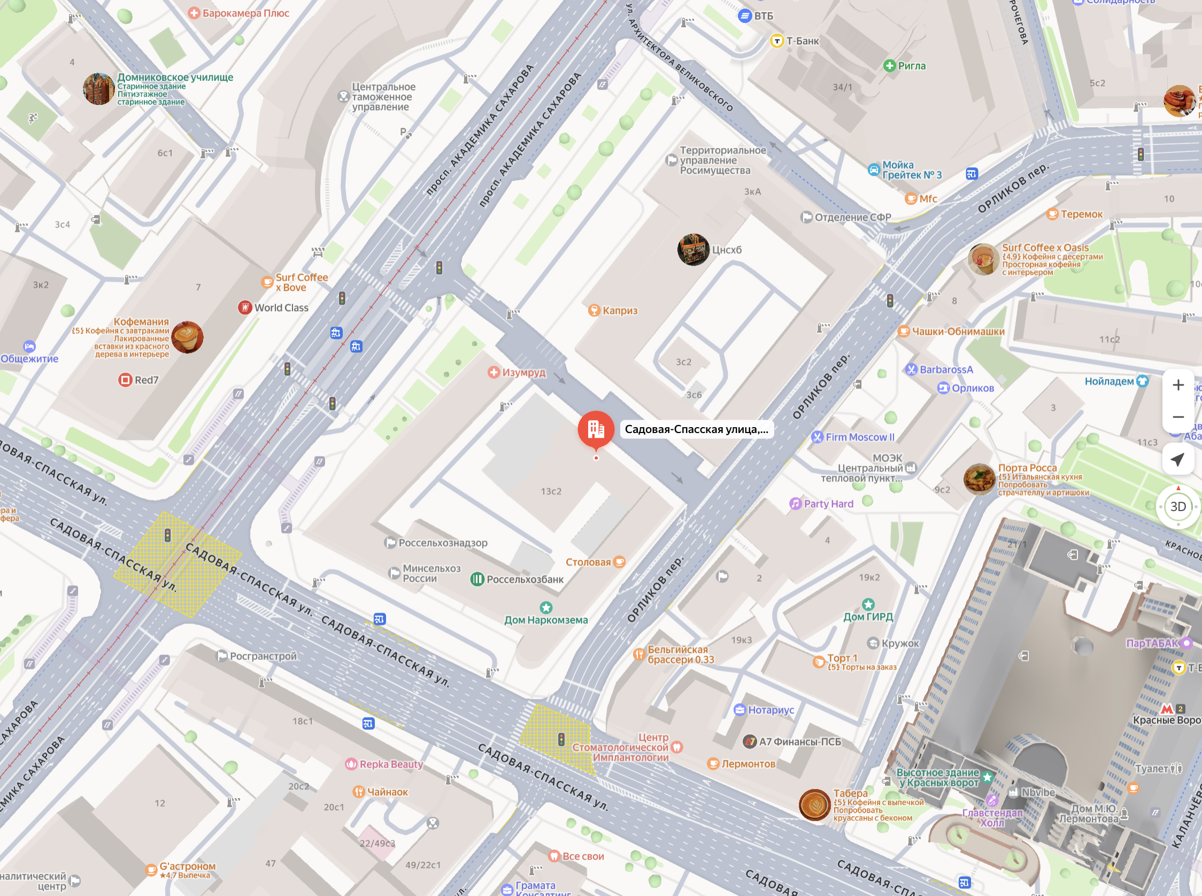

Приложение 2
Система финансового менеджмента ООО «РТА Роуд»
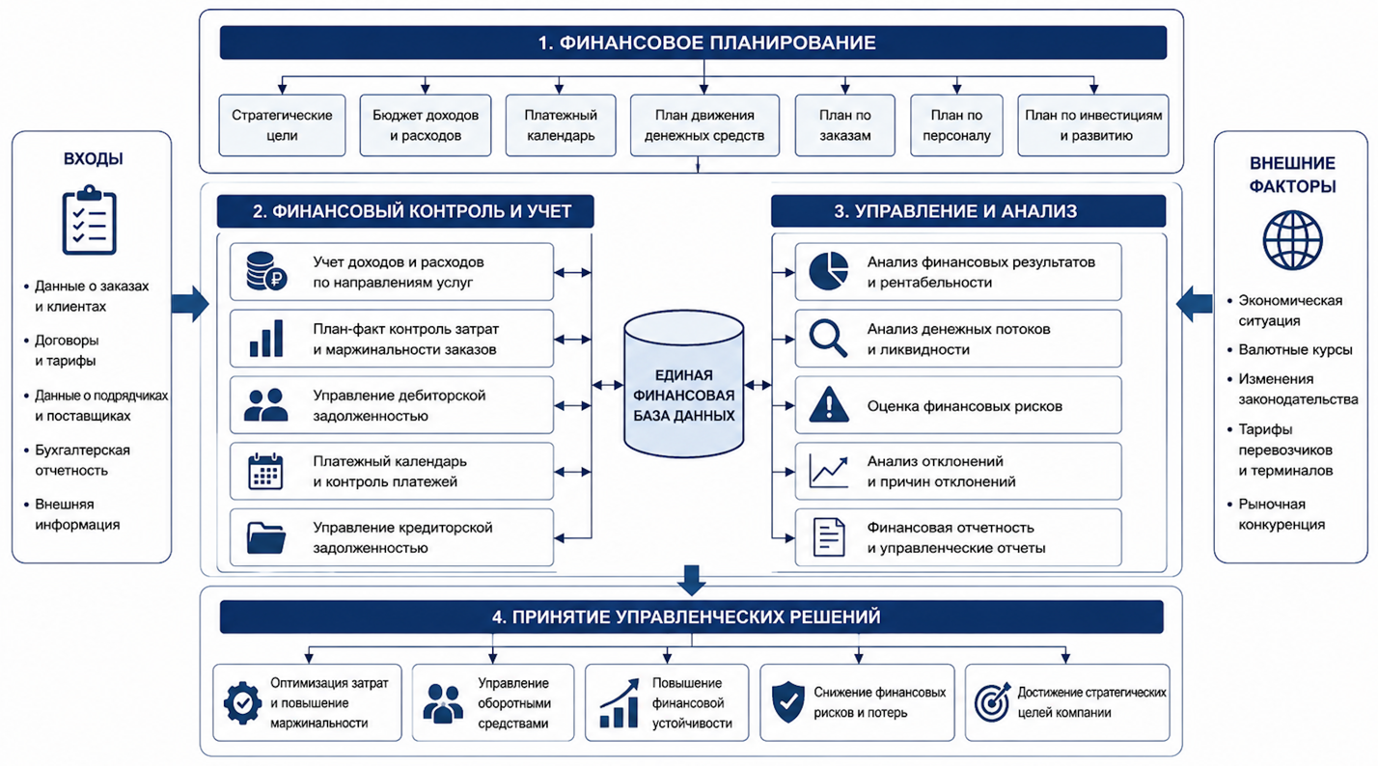

Приложение 3
Финансовая панель руководителя ООО «РТА Роуд»
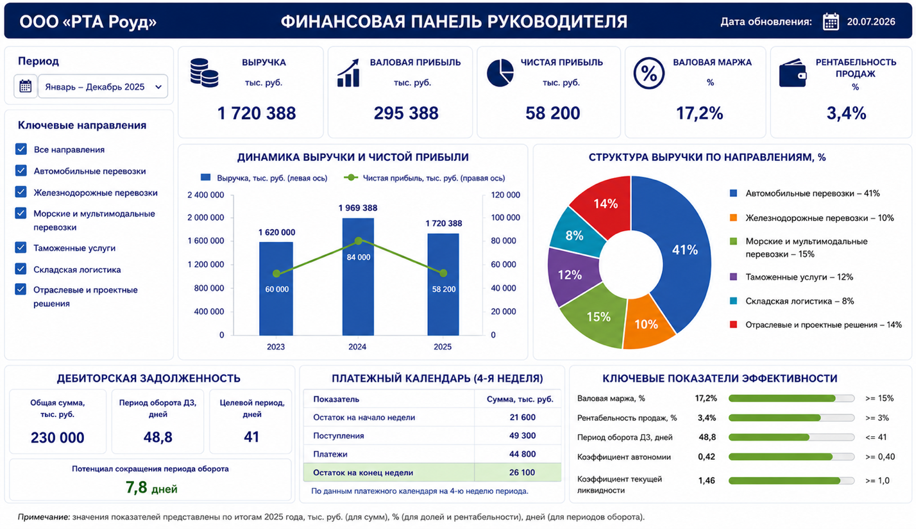

Приложение 4
Рабочая форма контроля маржинальности логистического заказа

Рабочая форма предназначена для контроля плановой и фактической доходности логистического заказа. Форма используется для сопоставления цены услуги, прямых расходов, отклонений по затратам, валовой прибыли и платежных условий клиента.
Раздел формы | Показатель | Значение
Общие сведения о заказе | Номер заказа | RTA-2025-041
Общие сведения о заказе | Дата принятия заказа | 14.10.2025
Общие сведения о заказе | Клиент | Корпоративный клиент
Общие сведения о заказе | Направление перевозки | Москва — Казань
Общие сведения о заказе | Вид услуги | Автомобильная перевозка с терминальной обработкой
Общие сведения о заказе | Ответственный менеджер | Менеджер коммерческого отдела
Плановые показатели | Плановая выручка по заказу, руб. | 1 250 000
Плановые показатели | Плановые прямые расходы всего, руб. | 970 000
Плановые показатели | Плановая валовая прибыль, руб. | 280 000
Плановые показатели | Плановая валовая маржа, % | 22,4
Фактические показатели | Фактическая выручка по заказу, руб. | 1 250 000
Фактические показатели | Фактические прямые расходы всего, руб. | 1 033 000
Фактические показатели | Фактическая валовая прибыль, руб. | 217 000
Фактические показатели | Фактическая валовая маржа, % | 17,4
Отклонения | Отклонение прямых расходов, руб. | +63 000
Отклонения | Отклонение валовой прибыли, руб. | -63 000
Отклонения | Отклонение валовой маржи, п.п. | -5,0
Расчеты с клиентом | Условие оплаты по договору | Отсрочка платежа
Расчеты с клиентом | Срок оплаты клиентом | 21 календарный день
Расчеты с клиентом | Наличие просрочки | Нет
Управленческий вывод | Причина отклонения | Рост ставки перевозчика и дополнительные терминальные расходы
Управленческий вывод | Решение по заказу | Пересмотреть тариф при повторном заказе
Управленческий вывод | Ответственный за исполнение решения | Финансовая служба, коммерческий отдел
Управленческий вывод | Срок исполнения решения | До заключения следующей заявки

Расчетные формулы:
1.Плановые прямые расходы всего = расходы на перевозчика + складские и терминальные расходы + расходы на таможенное сопровождение + расходы на страхование + дополнительные расходы.
2.Плановая валовая прибыль = плановая выручка по заказу - плановые прямые расходы всего.
3.Плановая валовая маржа = плановая валовая прибыль / плановая выручка по заказу х 100%
4.Фактические прямые расходы всего = фактические расходы на перевозчика + фактические складские и терминальные расходы + фактические расходы на таможенное сопровождение + фактические расходы на страхование + фактические дополнительные расходы.
5.Фактическая валовая прибыль = фактическая выручка по заказу - фактические прямые расходы всего.
6.Фактическая валовая маржа = фактическая валовая прибыль / фактическая выручка по заказу х 100%.
7.Отклонение валовой прибыли = фактическая валовая прибыль - плановая валовая прибыль.
8.Отклонение валовой маржи = фактическая валовая маржа - плановая валовая маржа.

Приложение 5
Рабочая форма контроля дебиторской задолженности клиентов

Рабочая форма предназначена для контроля задолженности клиентов, сроков оплаты, просрочки, лимитов задолженности и управленческих действий по снижению риска неплатежей.
Клиент | Номер договора | Сумма задолженности, руб. | Дата возникновения задолженности | Срок оплаты по договору | Дата фактической оплаты | Количество дней просрочки | Категория клиента | Лимит задолженности, руб. | Ответственный менеджер | Управленческое действие | Статус исполнения
Клиент 1 | Д-15/25 | 4 800 000 | 05.11.2025 | 26.11.2025 | 25.11.2025 | 0 | A | 8 000 000 | Менеджер 1 | Сохранение стандартных условий оплаты | Исполнено
Клиент 2 | Д-22/25 | 3 200 000 | 08.11.2025 | 29.11.2025 | 06.12.2025 | 7 | B | 5 000 000 | Менеджер 2 | Контроль оплаты за 5 дней до срока | На контроле
Клиент 3 | Д-31/25 | 1 650 000 | 12.11.2025 | 03.12.2025 | 21.12.2025 | 18 | C | 2 000 000 | Менеджер 3 | Сокращение отсрочки платежа | Требует решения
Клиент 4 | Д-44/25 | 2 400 000 | 15.11.2025 | 06.12.2025 |  | 25 | D | 2 500 000 | Менеджер 4 | Работа по предоплате после погашения задолженности | Просрочка

Критерии отнесения клиентов к категориям:
Категория клиента | Критерий | Финансовое решение
A | Крупный оборот, стабильная оплата, отсутствие просрочки | Сохранение стандартной отсрочки платежа и индивидуальных условий обслуживания
B | Средний оборот, единичные задержки оплаты | Установление лимита задолженности и контроль оплаты до наступления срока платежа
C | Небольшой оборот или нестабильная платежная дисциплина | Сокращение отсрочки платежа, частичная предоплата, усиленный контроль документов
D | Повторная просрочка, спорные документы, превышение лимита задолженности | Работа по предоплате или продолжение обслуживания после погашения задолженности

Расчетные показатели:
1.Количество дней просрочки = дата фактической оплаты - срок оплаты по договору.
2.Доля просроченной задолженности = просроченная задолженность / общая дебиторская задолженность х 100%.
3.Использование лимита задолженности = сумма задолженности клиента / лимит задолженности клиента х 100%
4.Свободный лимит клиента = лимит задолженности клиента - сумма задолженности клиента.
5.Средний срок оплаты клиента = сумма дней от даты выставления счета до даты оплаты / количество оплаченных счетов.
Управленческие решения по результатам контроля:
1.При использовании лимита задолженности до 70% клиент обслуживается на действующих условиях.
2.При использовании лимита задолженности от 70% до 100% вводится предварительное согласование новых заказов с финансовой службой.
3.При превышении лимита задолженности новые заказы принимаются после частичного или полного погашения задолженности.
4.При просрочке свыше 15 дней клиент переводится на сокращенную отсрочку платежа.
5.При повторной просрочке клиент переводится на частичную предоплату или полную предоплату.

